財團法人東海大學附屬高級中等學校 學年度 學期第 次定期評量試題分析
科＊依年級分析 分析老師：___________
一、題型內容說明：
年級  (班級) | 題數 | 簡單（％） | 中間（％） | 困難（％） | 試題內容及重點

二、考試結果分析：
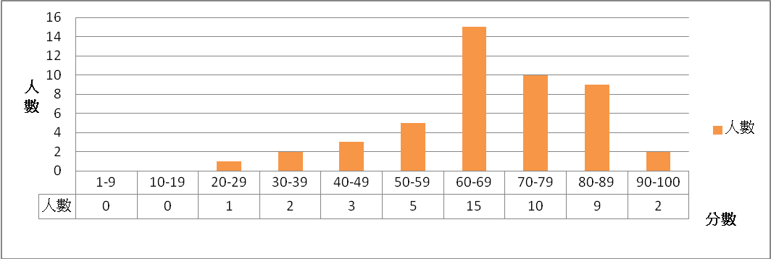
三、題目內容討論：
年級  (班級) | 有挑戰性題目說明 | 作答易犯錯誤題目及說明 | 有爭議性題目及說明

四、優良題型說明：
年級  (班級) | 優良題型內容及說明

五、綜合討論及建議：
年級  (班級) | 討論及建議內容

